ЧЕЛЯБИНСКАЯ ОБЛАСТЬ

АДМИНИСТРАЦИЯ
ЗЛАТОУСТОВСКОГО ГОРОДСКОГО ОКРУГА
РАСПОРЯЖЕНИЕ

05.02.2026 г. | № | 397-р/АДМ
г.Златоуст
О внесении изменений
в распоряжение Администрации Златоустовского городского округа от 05.06.2025 г. № 1897-р/АДМ
«Об установлении тарифа на услуги по размещению оборудования связи и иного имущества сторонних организаций и частных лиц
на опорах линий электроснабжения наружного освещения и городского электротранспорта, находящихся
в хозяйственном ведении муниципального унитарного предприятия «Автохозяйство администрации Златоустовского городского округа»

В соответствии с Федеральным законом от 06.10.2003 г. № 131-ФЗ
«Об общих принципах организации местного самоуправления в Российской Федерации», решением Собрания депутатов Златоустовского городского округа от 01.06.2022 г. № 28-ЗГО «Об утверждении Порядка установления тарифов
на услуги, предоставляемые муниципальными предприятиями и учреждениями Златоустовского городского округа, и работы, выполняемые муниципальными предприятиями и учреждениями Златоустовского городского округа», в целях уточнения муниципального правового акта:
1. Пункт 1 распоряжения Администрации Златоустовского городского округа от 05.06.2025 г. № 1897-р/АДМ ««Об установлении тарифа на услуги
по размещению оборудования связи и иного имущества сторонних организаций и частных лиц на опорах линий электроснабжения наружного освещения
и городского электротранспорта, находящихся в хозяйственном ведении муниципального унитарного предприятия «Автохозяйство администрации Златоустовского городского округа» изложить в следующей редакции:
«1. Установить тариф на услуги по размещению оборудования связи
и иного имущества сторонних организаций и частных лиц на опорах линий электроснабжения наружного освещения и городского электротранспорта, находящемся в хозяйственном ведении муниципального унитарного предприятия «Автохозяйство администрации Златоустовского городского округа» в размере 167,81 рублей в месяц (с учетом НДС) за одну точку подвеса».
2. Пресс-службе Администрации Златоустовского городского округа (Семёнова А.Г.) опубликовать настоящее распоряжение в газете «Златоустовский рабочий» и разместить на официальном сайте Златоустовского городского округа в сети «Интернет».
3. Организацию выполнения настоящего распоряжения возложить
на начальника Экономического управления Администрации Златоустовского городского округа Утееву Н.С.
4. Контроль за выполнением настоящего распоряжения оставляю
за собой.
5. Действие настоящего распоряжения распространить с 01.01.2026 г.
Исполняющий обязанности Главы  Златоустовского городского округа | 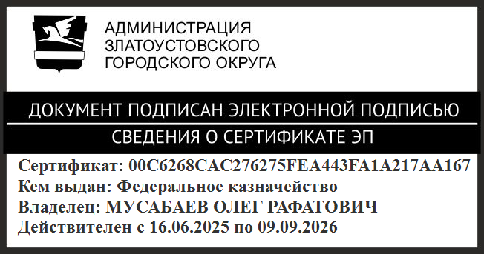 | О.Р. Мусабаев

